Grafika

1. Kontrolki XAML – Image, Shape, Ellipse, Rectangle, Path

3.1 Kontrolka Image
Kontrolka Image wyswietla bitmapy, pliki SVG i GIF. Zasob nalezy dodac do folderu Resources/Images/ w projekcie MAUI. Build Action dla bitmaps: MauiImage.
Metoda / Wlasciwosc | Opis i parametry
Source | Zrodlo obrazu: sciezka plikowa, URL (http), zasob wbudowany lub ImageSource
Aspect | Skalowanie: AspectFit (domyslnie), AspectFill, Fill, Center
IsAnimationPlaying | bool – czy animacja GIF jest aktywna
HeightRequest / WidthRequest | Zadany rozmiar w DP. Faktyczny rozmiar zalezny od Aspect i kontenera
Opacity | Przezroczystosc 0.0–1.0
ImageSource.FromFile(path) | Tworzy ImageSource z pliku systemowego
ImageSource.FromUri(uri) | Tworzy ImageSource z URL (wymaga polaczenia)
ImageSource.FromResource(name, type) | Tworzy ImageSource z zasobu wbudowanego w assembly

Image – XAML
<!-- Image z zasobow – plik Resources/Images/foto.png -->
<Image Source="foto.png"
Aspect="AspectFit"
HeightRequest="200"
WidthRequest="300"
HorizontalOptions="Center" />

<!-- Image z URL -->
<Image Source="https://picsum.photos/300/200"
Aspect="AspectFill"
HeightRequest="200" />

<!-- Image z Binding (MVVM) -->
<Image Source="{Binding ZdjecieUrl}"
Aspect="AspectFit"
IsVisible="{Binding MaZdjecie}" />

<!-- Animowany GIF -->
<Image Source="animacja.gif"
IsAnimationPlaying="True" />

Image – code-behind C#
// C# – zmiana zrodla obrazu w code-behind
mojObraz.Source = ImageSource.FromFile("foto.png");

// Z zasobow assembly (Build Action: EmbeddedResource)
mojObraz.Source = ImageSource.FromResource(
"MojaApp.Resources.Images.logo.png",
typeof(MainPage).Assembly);

// Z strumienia
using var stream = File.OpenRead(sciezka);
mojObraz.Source = ImageSource.FromStream(() => stream);

// Zdarzenia
mojObraz.Loaded += (s,e) => { /* obraz zaladowany */ };
mojObraz.Unloaded += (s,e) => { /* obraz zwolniony */ };

3.2 ImageButton
Kombinacja Image i Button – przycisk z obrazem zamiast tekstu. Mozna laczyc z TextButton przez ContentLayout.
ImageButton – XAML
<!-- Prosty ImageButton -->
<ImageButton Source="ikona_play.png"
Clicked="OnPlayClicked"
HeightRequest="60"
WidthRequest="60"
Aspect="AspectFit"
BackgroundColor="Transparent"
Padding="5" />

<!-- Button z obrazem I tekstem -->
<Button Text="Odtwarzaj"
ImageSource="ikona_play.png"
ContentLayout="Left,5"
HeightRequest="50" />

3.3 Kontrolki Shape: Ellipse, Rectangle, Line, Polygon, Polyline, Path
Namespace: xmlns:shapes="clr-namespace:Microsoft.Maui.Controls.Shapes;assembly=Microsoft.Maui.Controls" (lub krotszy alias). W MAUI 8 dostepne bezposrednio bez namespace.
Metoda / Wlasciwosc | Opis i parametry
<Ellipse> | Elipsa lub okrag. Wymiary przez WidthRequest/HeightRequest
<Rectangle> | Prostokat (XAML Shape, nie ContentView). RadiusX/RadiusY dla zaokraglonych rogow
<Line> | Linia od X1,Y1 do X2,Y2
<Polygon> | Zamkniety wielokat. Points = "x1,y1 x2,y2 ..."
<Polyline> | Otwarta linia lamana. Points = "x1,y1 x2,y2 ..."
<Path> | Sciezka SVG. Data = "M 10,50 L 200,70 ..." lub PathGeometry
Fill | SolidColorBrush lub GradientBrush jako wypelnienie Shape
Stroke | SolidColorBrush jako kolor obrysu
StrokeThickness | Grubosc obrysu
StrokeDashArray | Wzor przerywany: "5 3" = 5 kresek, 3 przerwy
Aspect | Skalowanie ksztaltu: Uniform, UniformToFill, Fill, None

Shape – XAML
<!-- Ellipse: zolta elipsa z niebieskim obwodkiem -->
<Ellipse Fill="Gold"
Stroke="DodgerBlue"
StrokeThickness="3"
WidthRequest="150"
HeightRequest="90" />

<!-- Rectangle: zaokraglony z gradientem -->
<Rectangle RadiusX="16" RadiusY="16"
WidthRequest="200" HeightRequest="100">
<Rectangle.Fill>
<LinearGradientBrush StartPoint="0,0" EndPoint="1,1">
<GradientStop Color="#1565C0" Offset="0" />
<GradientStop Color="#00695C" Offset="1" />
</LinearGradientBrush>
</Rectangle.Fill>
</Rectangle>

<!-- Polygon: trojkat -->
<Polygon Points="150,10 280,190 20,190"
Fill="LightGreen"
Stroke="DarkGreen"
StrokeThickness="2" />

<!-- Path: ikona strzalki w prawo (SVG data) -->
<Path Data="M 0,0 L 40,20 L 0,40 Z"
Fill="OrangeRed"
Stroke="DarkOrange"
StrokeThickness="1" />

<!-- Line: diagonalna linia przerywana -->
<Line X1="20" Y1="20" X2="200" Y2="100"
Stroke="MediumPurple"
StrokeThickness="2"
StrokeDashArray="5,3" />

- Przykład

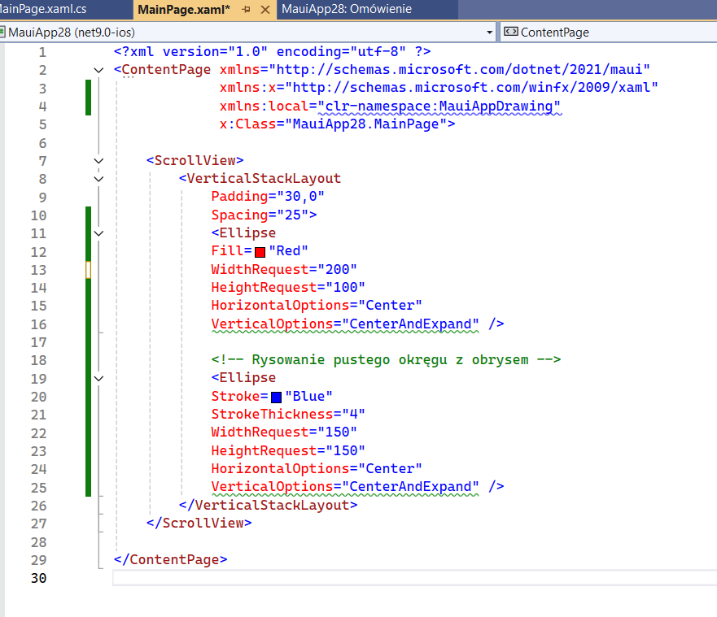
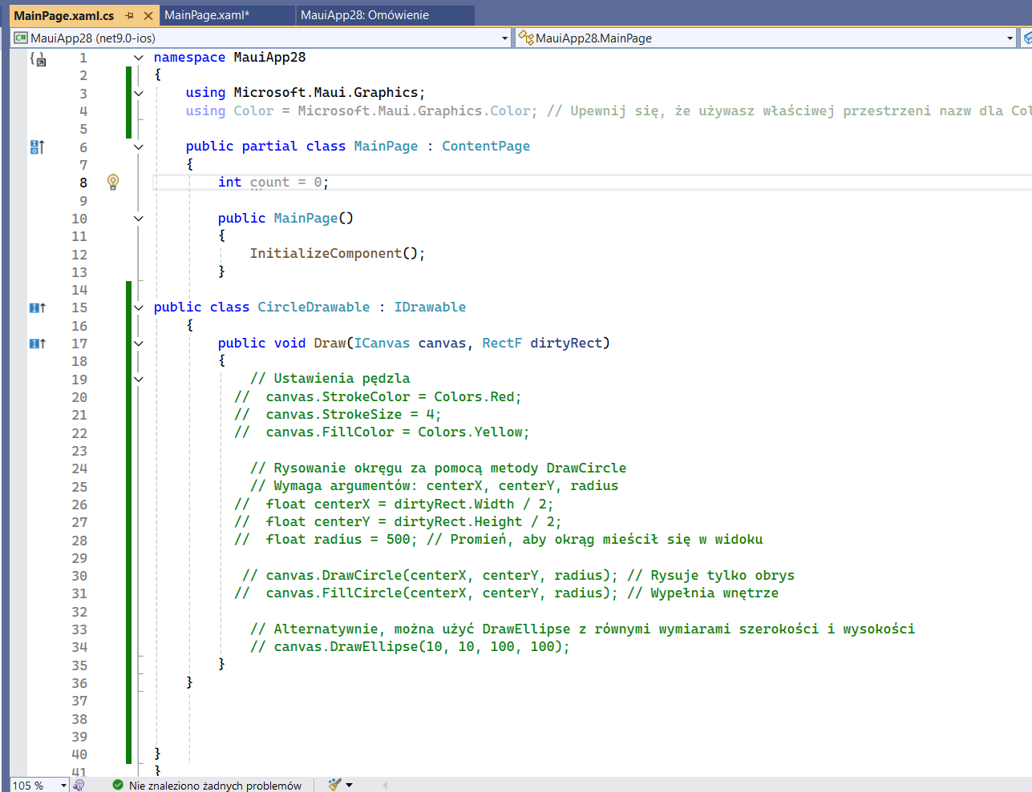

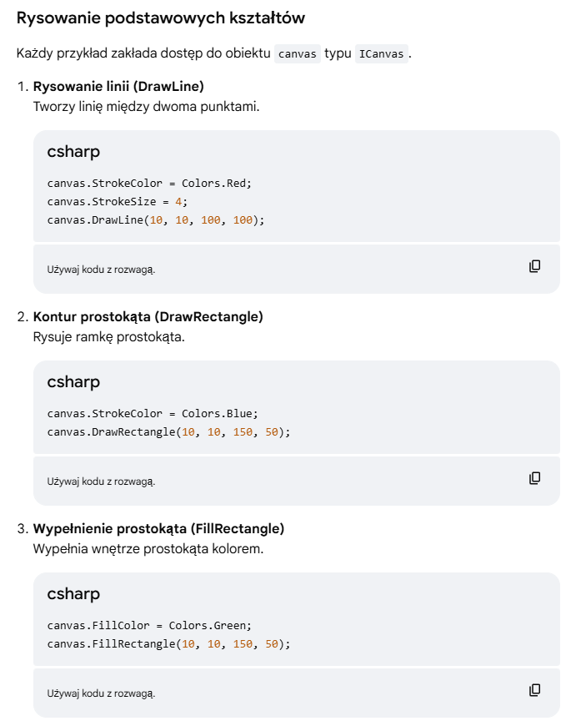
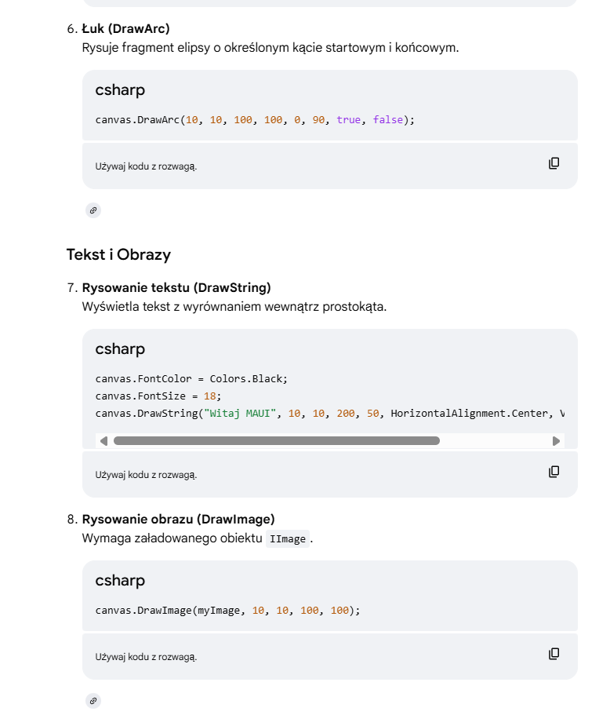
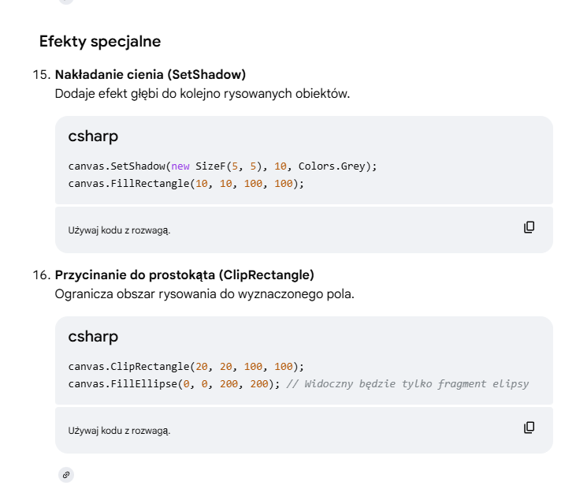

Link do strony Microsoftu

- Ćwiczenie-1
Kowalski Jan
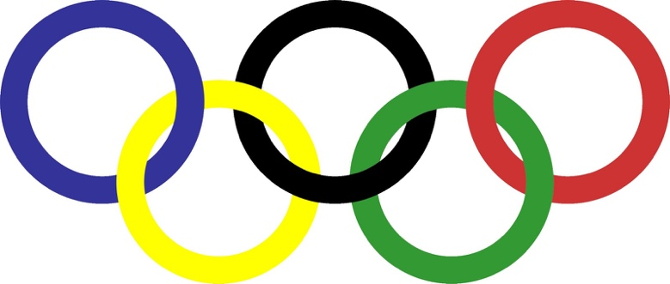
Wysłać, temat: 3p AM Kowalski Jan ćwiczenie 1

- Zadania
NRD | 1 | 2 | 3 | 4 | 5 | 6 | 7 | 8 | 9 | 10 | 11 | 12 | 13 | 14 | 15 | 16
Nr zadania | 1 | 2 | 3 | 4 | 5 | 6 | 7 | 8 | 9 | 10 | 11 | 12 | 13 | 14 | 15 | 16
Nr zadania | 16 | 1 | 2 | 3 | 4 | 5 | 6 | 7 | 8 | 9 | 10 | 11 | 12 | 13 | 14 | 15

- -17
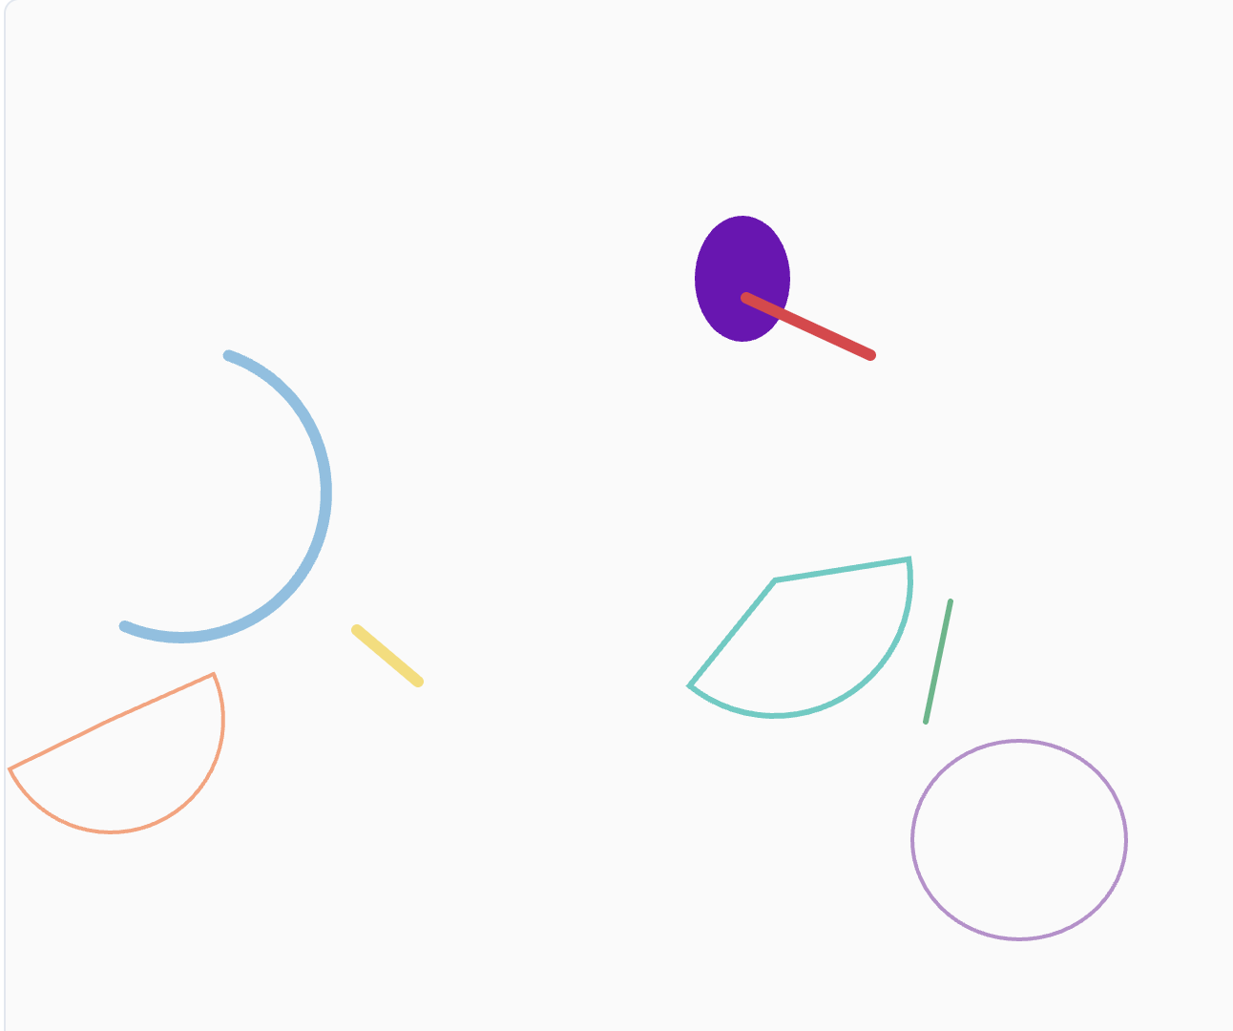
- 18
- 19
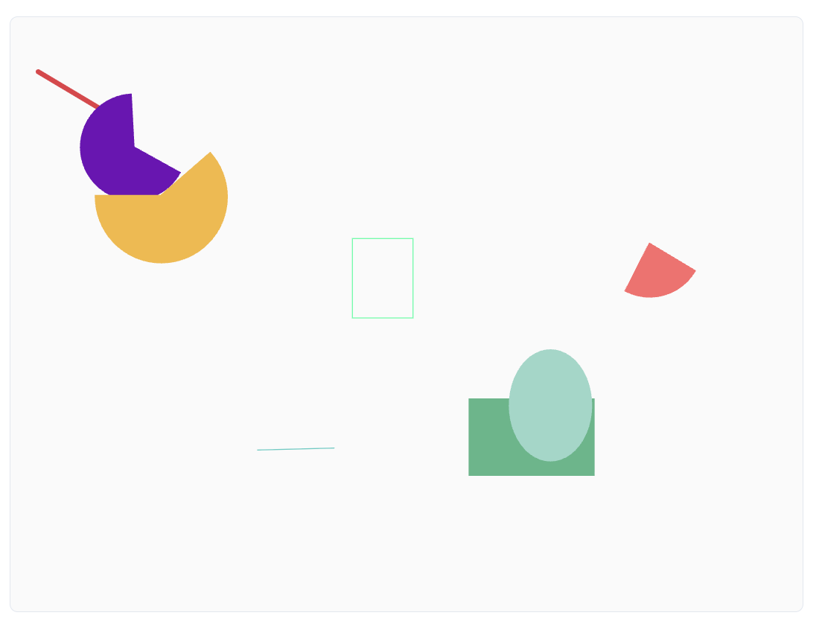

- 20
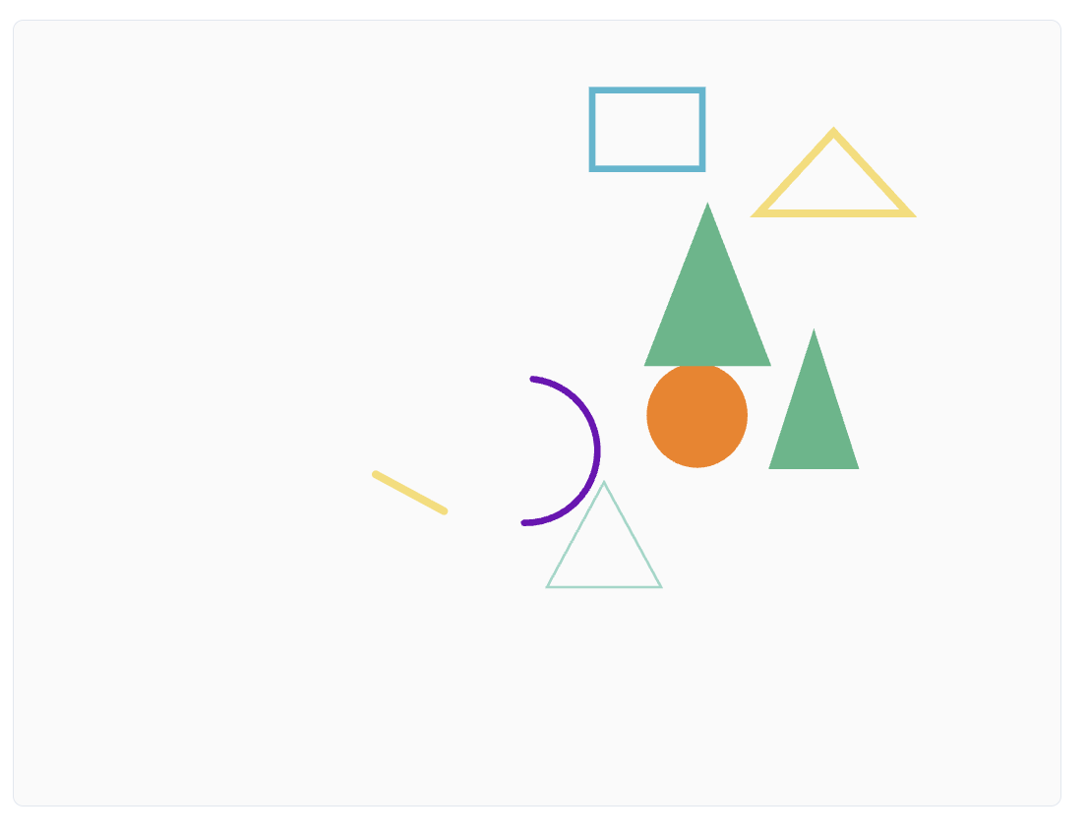
- 21
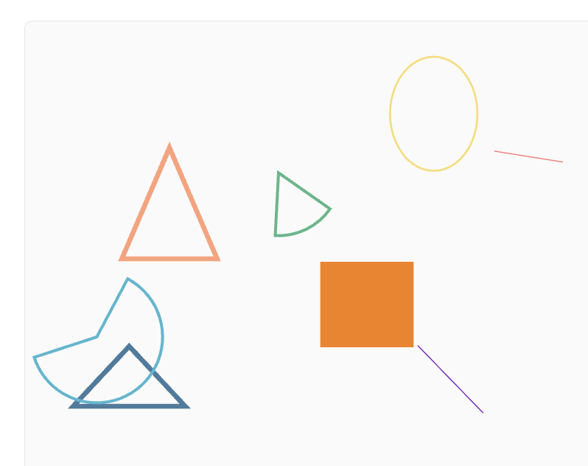
- 22
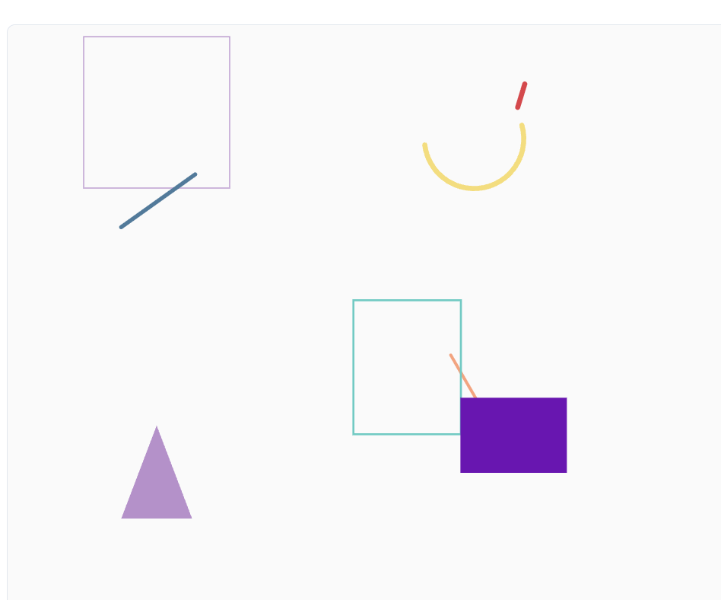
- 23
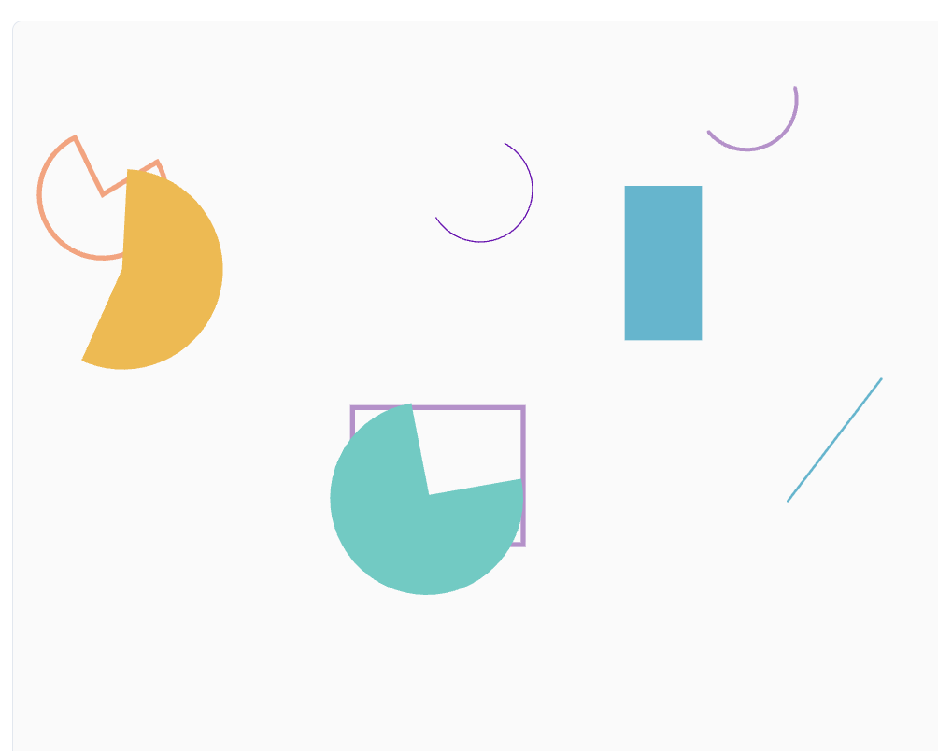
- 24
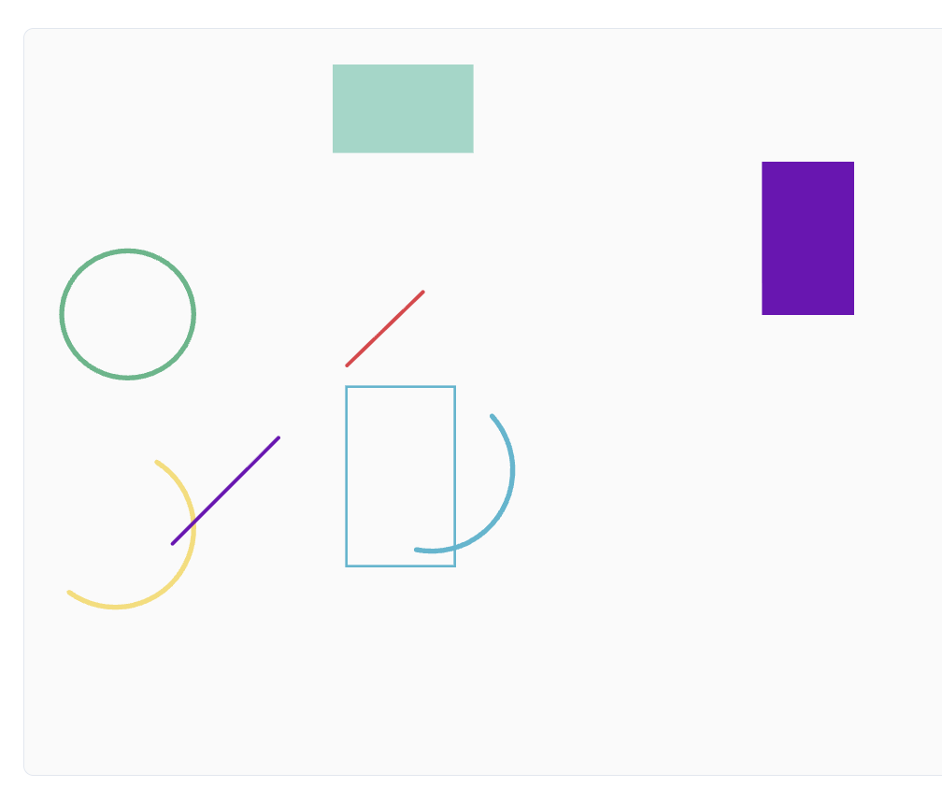
- 25
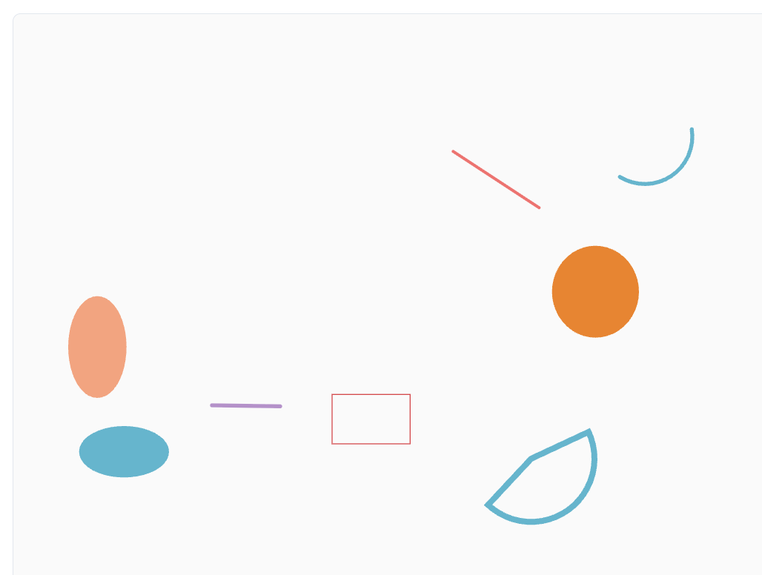
- 26
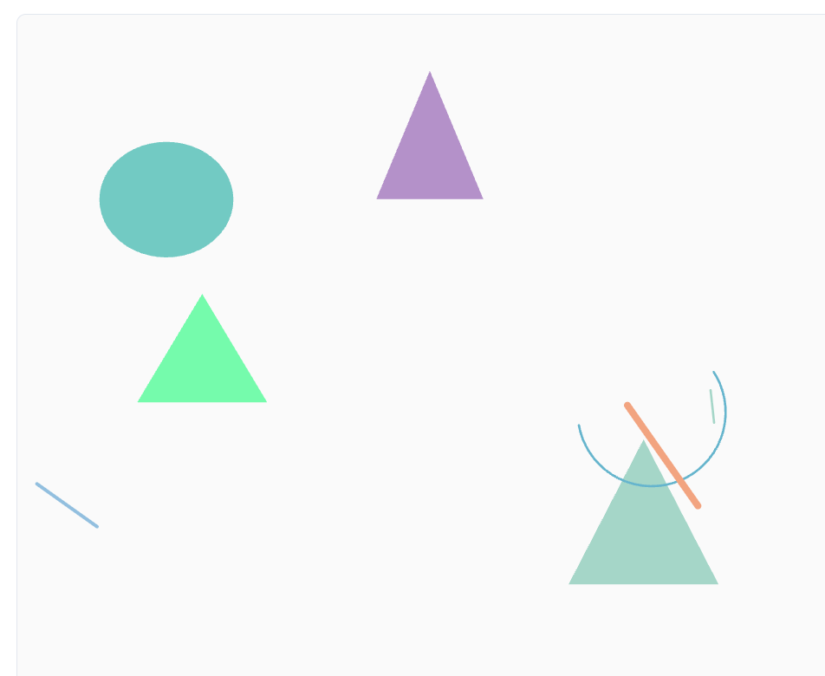
- 27
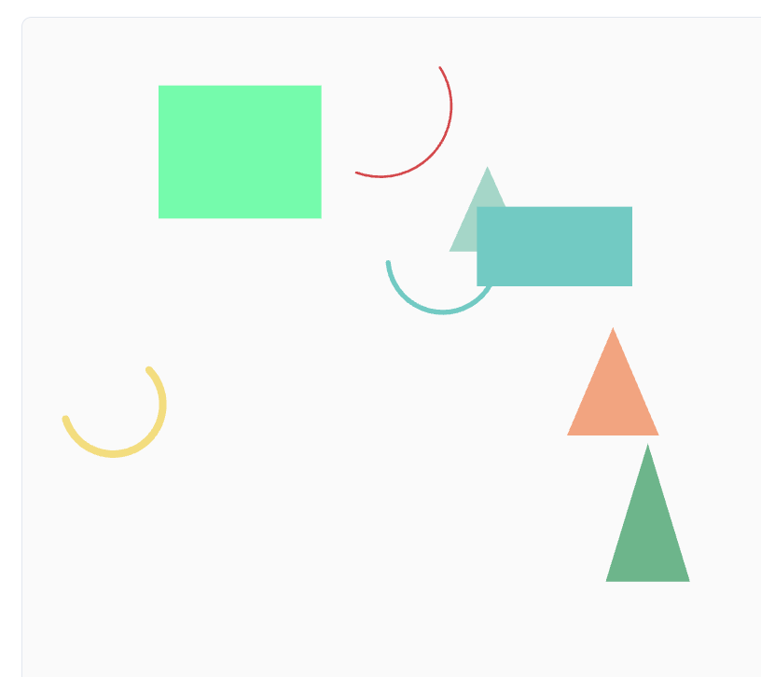
- 28
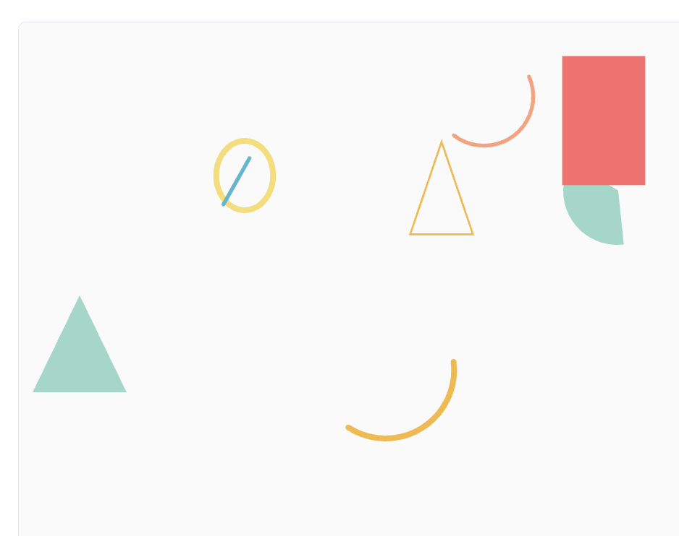
- 29
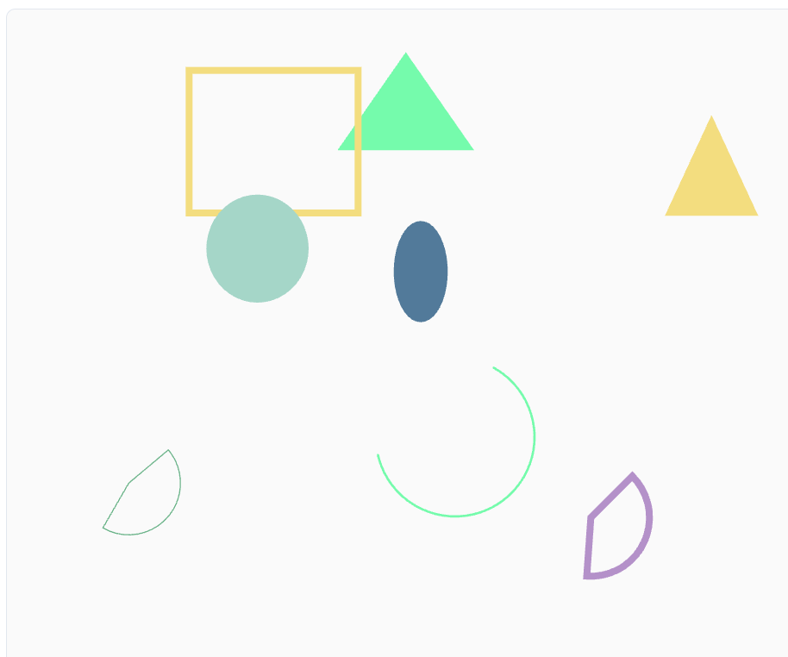
- 30
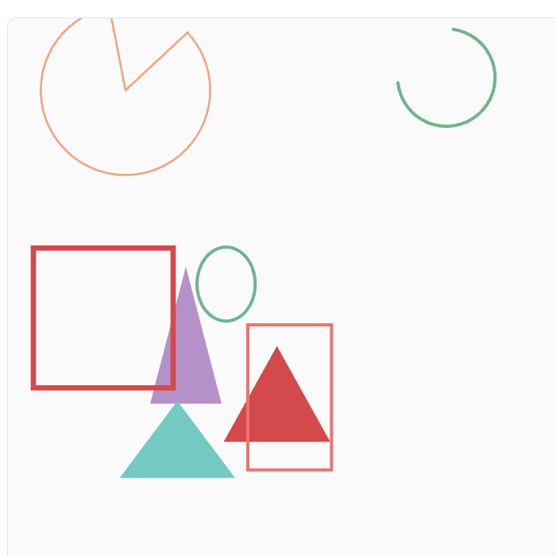
- 31
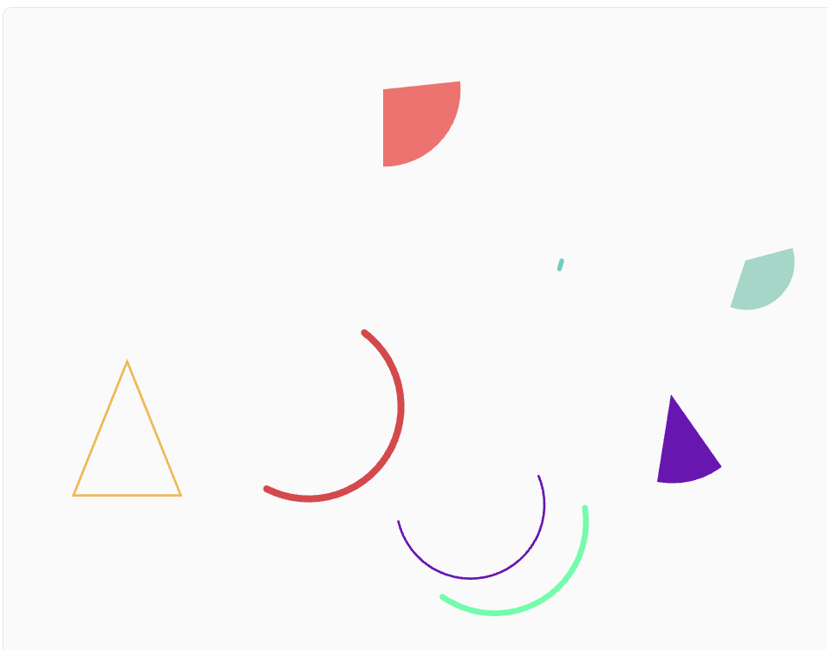
- 32
